JONAS  WEINMANN  Fotograf | Bildgestalter  PROFIL  Leidenschaftlicher Fotograf mit über 8 Jahren Berufserfahrung in den Bereichen Porträt-, Hochzeits- und Produktfotografie. Spezialisiert auf natürliche Bildsprache, präzise Lichtsetzung sowie hochwertige Postproduktion  BERUFSERFAHRUNG  AUSBILDUNG  WEITERBILDUNGEN | 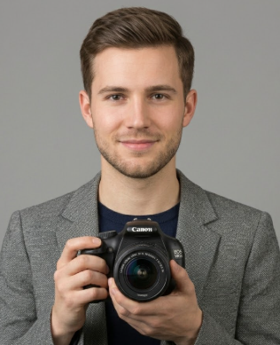  KONTAKT  Adresse  Lindenstraße 47  81543 München  Telefon  +49 176 28491734  E-Mail  jonas.weinmann@webmail.de  Website  www.weinmann-fotografie.de  PERSÖNLICHE DATEN  Geburtsdatum  14.06.1993  Geburtsort  Esslingen am Neckar  Staatsangehörigkeit  deutsch  Familienstand  ledig  FACHKOMPETENZEN  SPRACHEN  INTERESSEN  - Analoge Fotografie & Dunkelkammertechnik  - Reisen & Architekturfotografie  - Wandern in den Alpen  - Bildbände und Kunstgeschichte
  03/2021 – heute | Selbstständiger Fotograf  Studio Weinmann Photography, München  - Konzeption und Durchführung von Hochzeits- und Porträtshootings  - Akquise und langfristige Betreuung von Privat- und Firmenkunden  - Professionelle Bildbearbeitung in Adobe Lightroom und Photoshop
  06/2018 – 02/2021 | Festangestellter Fotograf  BlickWerk Fotostudio GmbH, Augsburg  - Produktfotografie für E-Commerce-Kunden im Premiumsegment  - Studio-Lichtsetzung mit Profoto-Equipment und mobilen Setup.
  08/2015 – 05/2018 | Fotoassistent  Atelier Lichtblick, Stuttgart  - Vorbereitung und Abbau von Sets bei Editorial- und Werbeproduktionen  - Datenmanagement, Auswahl und erste Sichtung der Aufnahmen
  09/2012 – 07/2015 | Ausbildung zum Fotografen  Berufsschule für Gestaltung, Stuttgart  Abschluss: Gesellenbrief mit Auszeichnung (Note 1,3)
  09/2004 – 06/2012 | Allgemeine Hochschulreife  Friedrich-Schiller-Gymnasium, Esslingen am Neckar  Leistungskurse: Kunst, Deutsch | Abiturnote: 2,1
  2023 | Masterclass „Available-Light-Porträtfotografie“ — Akademie für Fotografie, Berlin
  2022 | Workshop „Hochzeitsreportage mit Storytelling“ — Hamburg
  2020 | Zertifikatskurs Adobe Photoshop Advanced — IHK Schwaben
  Adobe Lightroom
  Adobe Photoshop
  Capture One
  Studio-Lichtsetzung
  Bildkomposition
  Retusche
  Kundenberatung
  Deutsch
  Englisch
  Spanisch

